Mysql的安装过程
- 实验目的
- 掌握MySQL数据库的安装和简单配置过程
- 能够根据应用背景画出E-R图并写出对应的关系模式

- 实验内容

- 在安装mysql之前先要检查当前主机上是否已经安装了mysql，如果已经安装过了的话，请卸载它，同时也要删除他的安装目录下的那些配置文件。如果这是第一次安装mysql的话，首先打开mysql的安装文件，点击next。
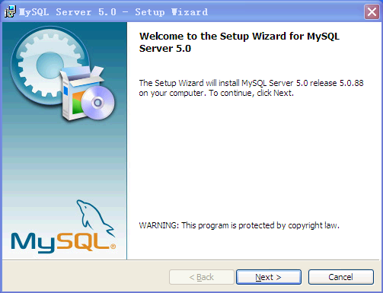
2.点击next
，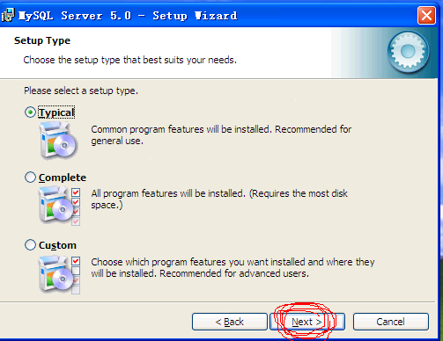
3.点击install
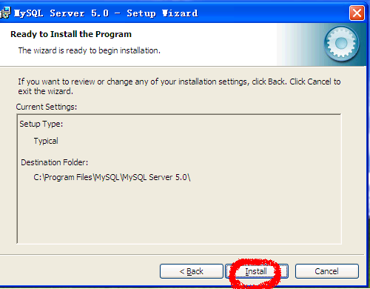
4.一直点击next，直到出现finish，再点击finish。
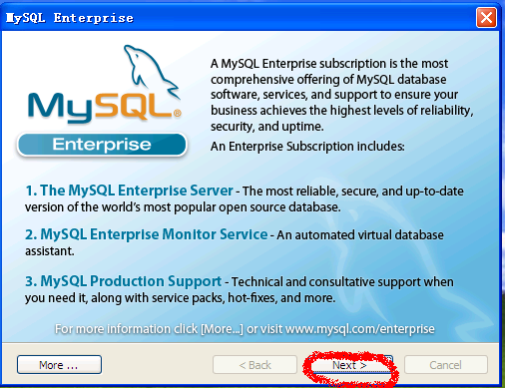
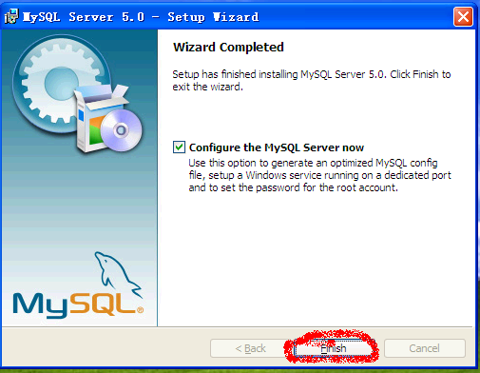
5.然后再一直点击next，直到出现下面这个界面，这个是用来设置安装路径的，我们这里就直接安装到c盘了，也可以自己设置到其他盘。
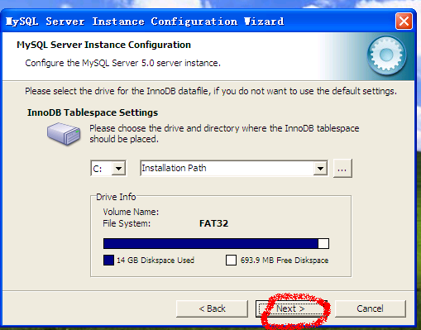
6.点击next，直到出现下面这个界面，这个是用来设置数据库的最大连接数的，客户端的话直接选择默认的就行，也就是最上面的那个，服务器的话就要选择第三个，然后根据实际情况自行输入最大连接数。
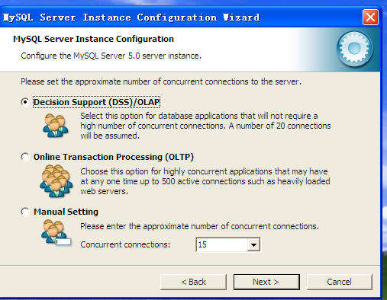
7.然后就是点击next，直到下面这个界面，它是用来设置数据库默认字符编码的，我们在这里必须把它设置为utf8，否则的话将无法读取中文。
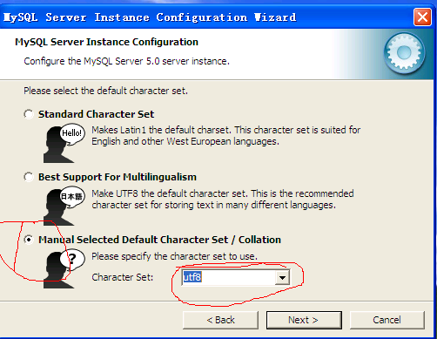
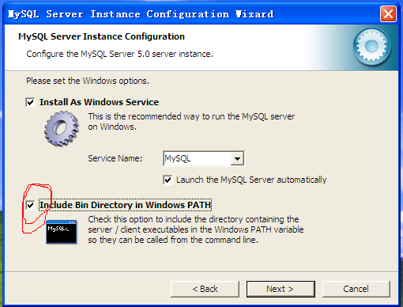
上面用红线标出来的也必须选上，这个是用来操作mysql的，service name也用默认的mysql。
继续next
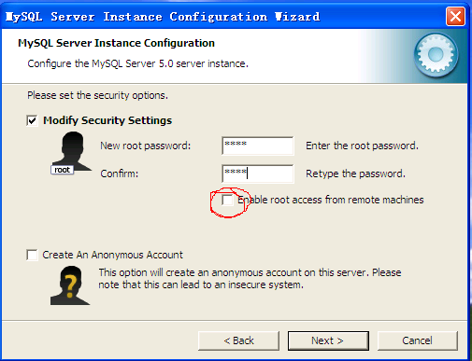
上面的password也请输入为root，红线标出来的enable root access from remote machines请服务器端安装的时候务必选中，否则的话客户端无法访问服务器端的数据库。客户端的话就不用选了。然后就是next，execute，finish了。到此安装就完成了。
8.然后请找到mysql的安装目录，在下面找到my.ini文件，打开。
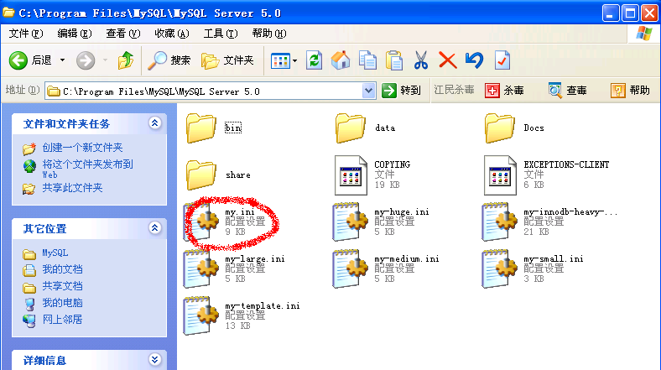
将其中client的default-character-set=utf8改为gb2312
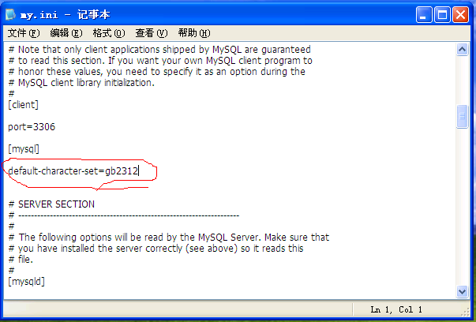
然后就可以了。

安装完成后，在开始菜单选择MySQL中的“MySQL Command Line Client”，打开MySQL命令提示符窗口，输入Root账户对应的密码，进入MySQL数据库服务器。如下图所示。
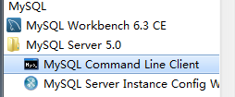

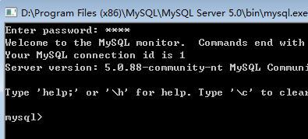

- 假定当前要设计一个教务管理系统的数据库，请根据以下需要，画出E-R图并写出关系模式。包含4个实体对象：学生、教师、课程和专业。学生实体包括：学号、姓名、年龄和性别。课程实体包括：课程编号、课程名称、学分。教师实体包括：教工号、姓名、年龄和职称。专业实体包括：专业编号、专业名称。
学号
专业编号
专业
1
专业名称
学习习
n
年龄

学生
姓名

选课
1
课程编号
性别
课程
课程名称
n
学分
担任
职称
姓名
年龄
教工号
教师
n
m

